СХЕМА РАСПОЛОЖЕНИЯ ГРАНИЦ ПУБЛИЧНОГО СЕРВИТУТА
объекта электросетевого хозяйства ПС "Тимирязевка"

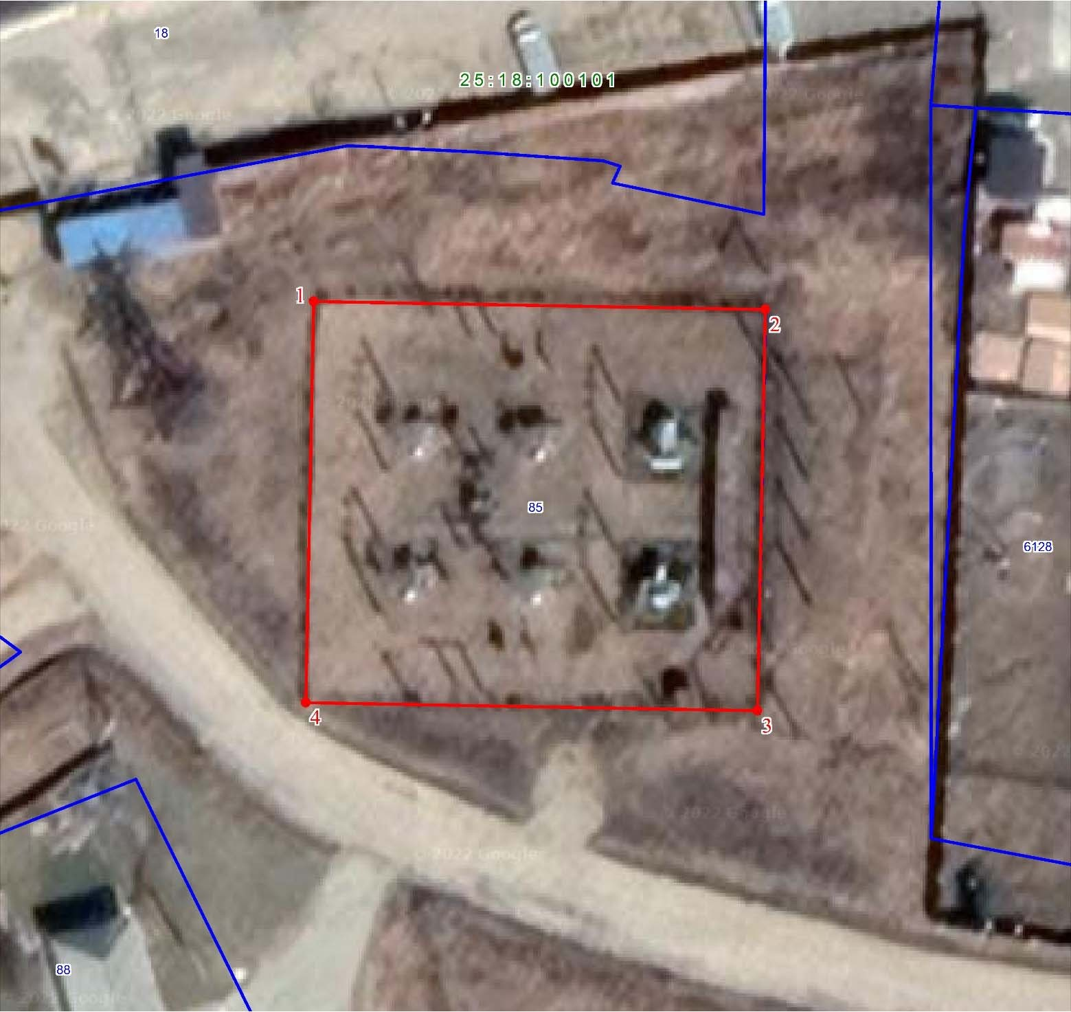

Масштаб 1:500
Условные обозначения:
- границы публичного сервитута
- границы земельных участков, сведения о которых содержатся в ЕГРН; границы кадастровых кварталов
2 - обозначение характерной точки границы публичного сервитута
11 - надписи кадастрового номера земельного участка
25:28:010009 - кадастровый номер кадастрового квартал

